2025—2026 学年度第二学期高一年级期末教学质量监测试卷
数学
注意事项：
- 考生答卷前,务必将自己的姓名、座位号写在答题卡上。将条形码粘贴在规定区域本试卷满分 150 分,考试时间 120 分钟。
- 做选择题时, 选出每小题答案后, 用铅笔把答题卡上对应题目的答案标号涂黑。如改动, 用橡皮擦干净后, 再选涂其他答案标号。写在本试卷上无效。
- 回答非选择题时，将答案写在答题卡的规定区域内，写在本试卷上无效。
- 考试结束后，将答题卡交回。
一、选择题:本题共8小题,每小题5分,共40分.在每小题给出的四个选项中,只有一项是合题目要求的.
- 已知复数 z 满足 $z=\frac{3-i}{1+i}$ (其中 i 为虚数单位)，则 $|z|=$
A. $\sqrt{2}$ B. 2 C. $\sqrt{5}$ D. $\sqrt{10}$
- 已知向量 $\vec{a}=(4,2),\vec{b}=(x,1)$ , 且 $\vec{a}//\vec{b}$ , 则 $\vec{a}⋅\vec{b}=$
A. 12 B. 10 C. 8 D. 4
- 某校从 500 名同学中用随机数法抽取 30 人参加一项调查. 将这 500 名同学编号为 001, 002, …500, 假设从第 1 行第 4 列的数字开始, 则第 5 个被抽到的同学的编号为
3484 | 4217 | 5572 | 1754 | 5560 | 8331
0474 | 4767 | 2176 | 3350 | 2583 | 9212
0676 | 6301 | 6378 | 5916 | 9555 | 6719
A. 331 B. 047 C. 455 D. 447
- 已知 $α,β$ 是两个不重合的平面, $m,n$ 是两条不同的直线, 则下列命题中错误的是
A. 若 $m∥n,n⊂α$ , 则 $m∥α$ B. 若 $m∥α,m∥β,α∩β=n$ , 则 $m∥n$
C. 若 $m⟂α,m⟂β$ , 则 $α∥β$ D. 若 $α⟂β,m⟂α,n⟂β$ , 则 $m⟂n$
- 甲、乙两人每次射击命中目标的概率分别为 $\frac{1}{3}$ 与 $\frac{2}{3}$ , 且每次射击命中与否互不影响. 两人约定如下: 每次由一人射击, 若命中, 下一次由另一人射击; 若没有命中, 则继续射击, 若约定甲先射击, 则前 4 次中甲恰好射击 3 次的概率为
A. $\frac{1}{9}$ B. $\frac{4}{27}$ C. $\frac{2}{9}$ D. $\frac{4}{9}$
- 已知 $cos(α-β)=\frac{1}{5}$ , $cosαcosβ=\frac{2}{5}$ , 则 $cos(2α+2β)=$
A. $\frac{23}{25}$ B. $-\frac{23}{25}$ C. $\frac{7}{25}$ D. $-\frac{7}{25}$
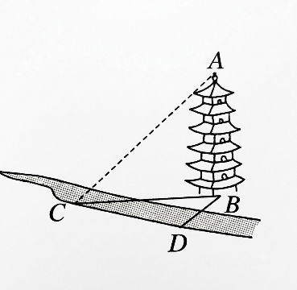
- 如图, 在测量河对岸的塔高 $AB$ 时, 测量者选取了与塔底 $B$ 在同一水平面内的两个测量基点 $C$ 与 $D$ , 并测得 $∠BDC={120}^{∘},∠BCD={15}^{∘},CD=20$ 米, 在点 $C$ 处测得塔顶 $A$ 的仰角为 ${30}^{∘}$ , 则塔高 $AB=$
A. $10\sqrt{2}$ 米
B. 10 米
C. $10\sqrt{6}$ 米
D. 11 米
- 已知三棱锥 $P-ABC$ 的顶点均在球 $O$ 的球面上, 且球心 $O$ 在棱 $AB$ 上, 若球 $O$ 的表面积为 $16π$ , 则三棱锥 $P-ABC$ 的体积最大值为
A. $\frac{4}{3}$ B. 2 C. $\frac{8}{3}$ D. $\frac{16}{3}$
二、选择题:本题共3小题,每小题6分,共18分.在每小题给出的四个选项中,有多项符合题目要求.全部选对的得6分,部分选对的得部分分,有选错的得0分.
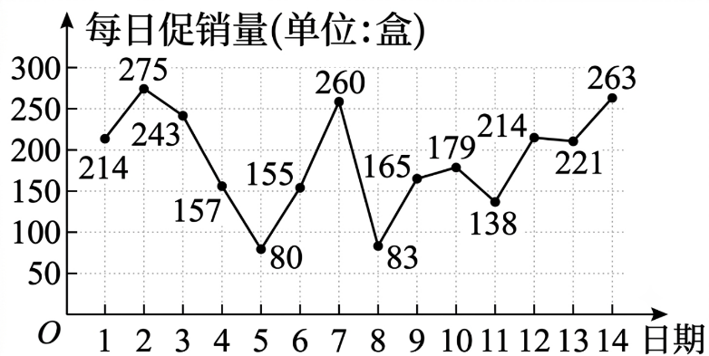
- 某超市在两周内的蓝莓每日促销量如图所示, 根据此折线图, 下面结论正确的是
A. 这 14 天日促销量的中位数是 196
B. 这 14 天日促销量的众数是 214
C. 这 14 天日促销量的第 80 百分位数是 260
D. 这 14 天日促销量的极差为 194
- 已知函数 $f(x)=cos\left(2x-\frac{π}{4}\right)$ ，下列说法正确的是
A. $f(x)$ 的最小正周期是 $π$
B. $f(x)$ 可由函数 $y=cos2x$ 向右平移 $\frac{π}{4}$ 个单位（纵坐标不变）得到
C. $f(x)$ 的图象关于 $x=-\frac{3π}{8}$ 对称
D. $f(x)$ 图象的一个对称中心是 $(\frac{7π}{8},0)$
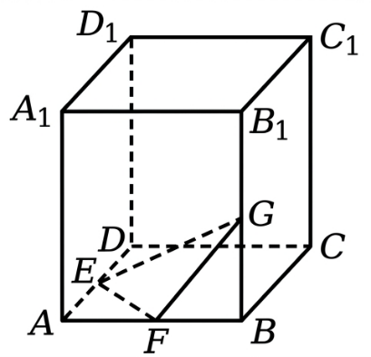
- 如图, 正方体 $ABCD-A_{1}B_{1}C_{1}D_{1}$ 棱长为 2, E, F, G 分别为棱 $AD,AB,BB_{1}$ 的中点, P 是正 体表面上的动点,则下列说法正确的是
A. $B_{1}D_{1}$ // 平面 EFG
B. 若 P 为线段 $B_{1}D_{1}$ 上一点, 则三棱锥 F-EGP 的体积为定值
C. 若 AP = 2, 则点 P 的轨迹长度为 $π$
D. 过 E、F、G 三点的平面截正方体所得截面的面积为 $3\sqrt{3}$
三、填空题：本题共3小题，每小题5分，共15分.
- 已知向量 $\vec{a},\vec{b}$ 的夹角为 $\frac{5π}{6}$ ， $|\vec{a}|=\sqrt{3}$ ， $|\vec{b}|=1$ ，则 $|2\vec{a}+\vec{b}|=$ ____.
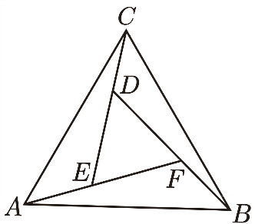
- 在正方体 $ABCD-A_{1}B_{1}C_{1}D_{1}$ 中，E 是 AD 的中点，F 是 $A_{1}D_{1}$ 的中点，则异面直线 $D_{1}E$ 为 $C_{1}F$ 所成角的正弦值为 ____。
- 如图, 三个全等的三角形 $△ABF$ , $△BCD$ , $△CAE$ 拼成一个等边三角形 $ABC$ , 且 $△DEF$ 为等边三角形, 若 $EF=2AE$ , 则 $tan∠ACE$ 的值为 ____.
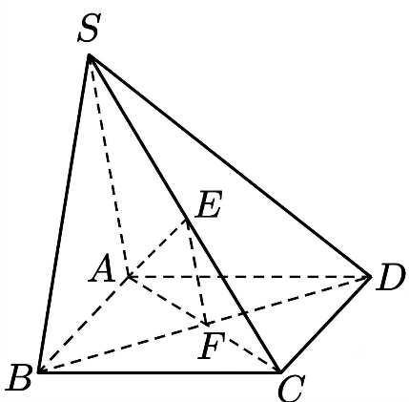
四、解答题：本题共5小题，共77分. 解答应写出文字说明、证明过程或演算步骤.
- (13分)如图,在四棱锥S-ABCD中,底面ABCD是边长为1的正方形,E、F分别是SC、BD的中点. (1)求证:EF//平面SAB; (2)若SA⊥平面ABCD,且SA=2,求点A到平面SDB的距离.

- （15分）已知函数 $f(x)=\sin^{2}x+sinxcosx-\frac{1}{2},x∈R$ .
（1）求 $f(x)$ 在 $[0,π]$ 的单调递减区间；
（2）若 $f(α)=\frac{\sqrt{2}}{6},α∈(-\frac{π}{8},\frac{3π}{8})$ ，求 $sin2α$ 的值.
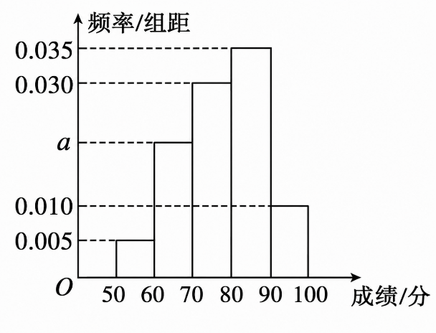
- (15分)包头市举行“高一年级π节数学竞赛”,竞赛分为初赛和决赛两个阶段.为了解初赛情况,现从某中学高一年级随机抽取了200名学生,记录他们的初赛成绩,将数据按照[50,60), [60,70), [70,80), [80,90), [90,100]分成5组,制成了如图所示的频率分布直方图.
（1）求频率分布直方图中 a 的值,并估计高一年级初赛成绩的众数和平均成绩(同一组中的数据用该组区间的中点值代替);
（2）按照分层抽样从 $[60,70)$ 和 $[70,80)$ 两组中随机抽取了 5 名学生, 现从已抽取的 5 名学生中随机抽取 2 名, 求至少有 1 名学生的成绩在 $[60,70)$ 内的概率.
- (17分)在△ABC中,角A,B,C的对边分别为a,b,c,已知向量 $\vec{m}=\left(sinA,sinB\right)$ , $\vec{n}=\left(cosB,cosA\right)$ ，且 $\vec{m}⋅\vec{n}=sin2C.$
（1）求角 C 的大小；
（2）若 $△ABC$ 为锐角三角形, $c=\sqrt{3}$ , 求 $a+b$ 的取值范围;
（3）设 $△ABC$ 的面积为 $\sqrt{3}$ ，AB 边上的中线 CD 长为 2，求 c 的长.
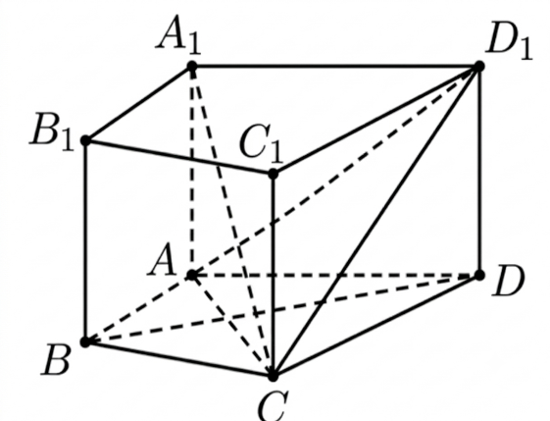
- (17分)如图,在直四棱柱 $ABCD-A_{1}B_{1}C_{1}D_{1}$ 中, $BA=BC=BB_{1}=2$ , $AC=CD$ , $AC⟂BD$ .
（1）证明: $A_{1}C⟂BD$ ;
（2）若 AC = 2，求二面角 $A_{1}-AC-D_{1}$ 的平面角的余弦值；
（3）求直四棱柱 $ABCD-A_{1}B_{1}C_{1}D_{1}$ 体积的最大值.

2025-2026 学年度第二学期高一年级期末教学质量监测试卷
数学参考答案
一、选择题：本题共8小题，每小题5分，共40分.
1.C 2.B 3.B 4.A 5.D 6.D 7.A 8.C
二、选择题：本题共3小题，每小题6分，共18分.
9.BC 10.ACD 11.ABD
三、填空题：本题共3小题，每小题5分，共15分.
12. $\sqrt{7}$ 13. $\frac{2\sqrt{6}}{5}$ 14. $\frac{\sqrt{3}}{7}$
四、解答题：本题共5小题，共77分.
15.（13分）
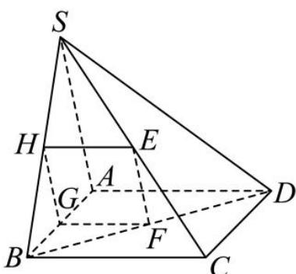
（1）证明：取线段 SB、AB 的中点分别为 H、G，连接 EH, HG, FG，
则 $EH∥BC,EH=\frac{1}{2}BC, FG∥AD,FG=\frac{1}{2}AD$ ，
又底面 ABCD 是正方形，即 BC // AD, BC = AD，
则 EH // FG, EH = FG，即四边形 EFGH 为平行四边形，……4 分
则 EF // HG，又 $EF∉$ 平面 SAB， $HG⊂$ 平面 SAB，
故 EF // 平面 SAB. ……6 分
（2）解：设点 A 到平面 SDB 的距离为 h，
由 $V_{A-SBD}=V_{S-ABD}$ ……8 分
得 $h=\frac{S_{ΔABD}⋅SA}{S_{ΔSBD}}=\frac{\frac{1}{2}AB⋅AD⋅SA}{\frac{1}{2}BD⋅SF}=\frac{2}{\sqrt{2}×\sqrt{SB^{2}-BF^{2}}}=\frac{2}{\sqrt{2}×\sqrt{5-\frac{1}{2}}}=\frac{2}{3}.$
即点 A 到平面 SDB 的距离为 $\frac{2}{3}$ . ……13 分
16.（15 分） 解：（1） $f(x)=\sin^{2}x+sinxcosx-\frac{1}{2}=\frac{1-cos2x}{2}+\frac{1}{2}sin2x-\frac{1}{2}$ ……2 分
$=\frac{1}{2}sin2x-\frac{1}{2}cos2x=\frac{\sqrt{2}}{2}sin(2x-\frac{π}{4})$ ……4 分
由 $\frac{π}{2}+2kπ≤2x-\frac{π}{4}≤\frac{3π}{2}+2kπ,k∈Z$ ，解得 $\frac{3π}{8}+kπ≤x≤\frac{7π}{8}+kπ,k∈Z$ ，……6 分
又 $x∈[0,π]$ ，所以 $f(x)$ 的单调递减区间为 $\left[\frac{3π}{8},\frac{7π}{8}\right]$ . ……7 分
（2）由 $f(α)=\frac{\sqrt{2}}{6}$ ，所以 $\frac{\sqrt{2}}{2}sin(2α-\frac{π}{4})=\frac{\sqrt{2}}{6}$ ，所以 $sin(2α-\frac{π}{4})=\frac{1}{3}$ ，……9 分
又 $α∈\left(-\frac{π}{8},\frac{3π}{8}\right)$ ，所以 $2α-\frac{π}{4}∈\left(-\frac{π}{2},\frac{π}{2}\right)$ ，……10 分
所以 $cos(2α-\frac{π}{4})=\sqrt{1-\sin^{2}(2α-\frac{π}{4})}=\frac{2\sqrt{2}}{3}$ ，……12 分
所以 $sin2α=sin(2α-\frac{π}{4}+\frac{π}{4})=sin(2α-\frac{π}{4})cos\frac{π}{4}+cos(2α-\frac{π}{4})sin\frac{π}{4}$
$=\frac{1}{3}×\frac{\sqrt{2}}{2}+\frac{2\sqrt{2}}{3}×\frac{\sqrt{2}}{2}=\frac{\sqrt{2}+4}{6}$ .……15 分
17.（15 分）
解：（1）由频率分布直方图得， $10×(0.005+a+0.030+0.035+0.010)=1$ ，
解得 $a=0.020$ ．……2 分
由频率分布直方图可知初赛成绩的众数为 $\frac{80+90}{2}=85$ ，……4 分
估计初赛成绩的平均数为： $\overset{‾}{x}=55×0.05+65×0.2+75×0.3+85×0.35+95×0.1=77.5$ ．
所以 $a=0.020$ ，众数为 85，平均成绩为 77.5．……7 分
（2）由（1）知，成绩在[60,70)，[70,80)的频率之比为 $0.2:0.3=2:3$ ，……8 分
则在[60,70)中随机抽取了 $5×\frac{2}{5}=2$ 人，记为 $a$ ， $b$ ，
在[70,80)中随机抽取了 $5×\frac{3}{5}=3$ 人，记为 $c$ ， $d$ ， $e$ ，……10 分
从 5 人中随机抽取 2 人的样本空间为：
$Ω=\{ab,ac,ad,ae,bc,bd,be,cd,ce,de\}$ ，共 10 个样本点，……12 分
设事件 $D=$ “至少有 1 名学生的成绩在[60,70)内”，
则 $D=\{ab,ac,ad,ae,bc,bd,be\}$ ，有 7 个样本点，……14 分
因此 $P(D)=\frac{7}{10}$ ，所以至少有 1 名学生的成绩在[60,70)内的概率为 $\frac{7}{10}$ ．……15 分
18.（17 分）
解：（1）由题意 $\vec{m}⋅\vec{n}=sinAcosB+sinBcosA=sin(A+B)=sinC$ ，
又 $\vec{m}⋅\vec{n}=sin2C$ ，所以 $sinC=sin2C$ ．……2 分
又 $C∈(0,π)$ ，所以 $C=2C$ 或 $C+2C=π$ ，所以 $C=\frac{π}{3}$ ．……4 分
（2）因为 $C=\frac{π}{3}$ ， $c=\sqrt{3}$ ，由正弦定理得： $\frac{a}{sinA}=\frac{b}{sinB}=\frac{c}{sinC}=\frac{\sqrt{3}}{sin\frac{π}{3}}=\frac{\sqrt{3}}{\frac{\sqrt{3}}{2}}=2$
则 $a=2sinA$ ， $b=2sinB$ . ……5分
易知 $B=π-A-\frac{π}{3}=\frac{2π}{3}-A$
所以 $a+b=2sinA+2sin\left(\frac{2π}{3}-A\right)=3sinA+\sqrt{3}cosA=2\sqrt{3}sin\left(A+\frac{π}{6}\right)$ . ……8分
因为△ABC为锐角三角形，所以 $\left\{\begin{matrix}0<A<\frac{π}{2} \\ 0<\frac{2π}{3}-A<\frac{π}{2}\end{matrix}\right.$ ，解得 $\frac{π}{6}<A<\frac{π}{2}$ . ……9分
所以 $\frac{π}{3}<A+\frac{π}{6}<\frac{2π}{3}$ ，所以 $\frac{\sqrt{3}}{2}<sin\left(A+\frac{π}{6}\right)≤1$ ，
则 $3<2\sqrt{3}sin\left(A+\frac{π}{6}\right)≤2\sqrt{3}$ 所以 $a+b$ 的取值范围是 $(3,2\sqrt{3}]$ . ……11分
（3）由题意知， $S=\frac{1}{2}absinC=\frac{\sqrt{3}}{4}ab=\sqrt{3}$ ，所以 $ab=4$ . ……12分
因为D为AB中点，所以 $\overline{CD}=\frac{1}{2}\left(\overline{CA}+\overline{CB}\right)$ ，两边平方得： $4=\frac{1}{4}\left(b^{2}+a^{2}+2abcosC\right)$
代入并整理： $a^{2}+b^{2}=12$ ， ……15分
由余弦定理： $c^{2}=a^{2}+b^{2}-2abcos\frac{π}{3}=a^{2}+b^{2}-ab=8$ ，所以 $c=2\sqrt{2}$ . ……17分
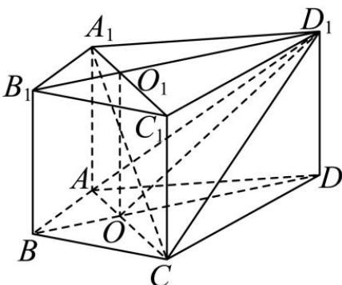
19.（17分）（1）证明：在直四棱柱ABCD- $A_{1}B_{1}C_{1}D_{1}$ 中，
因为 $AA_{1}⊥$ 平面ABCD， $BD⊂$ 平面ABCD，所以 $AA_{1}⊥BD$ ， ……1分
又因为AC⊥BD, $AA_{1}∩AC=A$ ， $AC,AA_{1}⊂$ 平面 $A_{1}AC$ ，
所以BD⊥平面 $A_{1}AC$ ， ……3分
又 $A_{1}C⊂$ 平面 $A_{1}AC$ ，所以BD⊥ $A_{1}C$ . ……4分
(2)解：连接 $A_{1}C_{1},B_{1}D_{1}$ ，记 $AC∩BD=O,A_{1}C_{1}∩B_{1}D_{1}=O_{1}$ ，
连接 $OO_{1},OD_{1}$
易得 $OO_{1}//BB_{1},BB_{1}⊥$ 平面ABCD，
则 $OO_{1}⊥$ 平面ABCD，又AC⊂平面ABCD，故 $OO_{1}⊥AC$ ， ……6分
又因BA=BC,AC⊥BD，所以BD是AC的中垂线，得AD=CD=AC=2，
因 $DD_{1}⟂$ 平面ABCD，易得 $AD_{1}=CD_{1}$ ，又因 $O$ 是 $AC$ 中点，
所以 $OD_{1}⟂AC$ ，……7分
故 $∠O_{1}OD_{1}$ 就是二面角 $A_{1}-AC-D_{1}$ 的平面角，……8分
又因 $OO_{1}=BB_{1}=2$ ，则 $OD_{1}=\sqrt{{\left(\frac{\sqrt{3}}{2}×2\right)}^{2}+2^{2}}=\sqrt{7}$ ，
则 $cos∠O_{1}OD_{1}=\frac{OO_{1}}{OD_{1}}=\frac{2}{\sqrt{7}}=\frac{2\sqrt{7}}{7}$ 。
即二面角 $A_{1}-AC-D_{1}$ 的平面角的余弦值是 $\frac{2\sqrt{7}}{7}$ 。……10分
（3）解：设 $∠ABC=θ$ ， $0<θ<π$ ，因 $AB=AC=2$ ，
由余弦定理， $AC^{2}=AB^{2}+BC^{2}-2AB⋅BCcosθ=4+4-2×2×2cosθ=8-8cosθ$ ，
$S_{\text{四边形}ABCD}=S_{ΔABC}+S_{ΔACD}=\frac{1}{2}×2×2sinθ+\frac{\sqrt{3}}{4}(8-8cosθ)=2sinθ-2\sqrt{3}cosθ+2\sqrt{3}=4\left(\frac{1}{2}sinθ-\frac{\sqrt{3}}{2}cosθ\right)+2\sqrt{3}=4sin\left(θ-\frac{π}{3}\right)+2\sqrt{3}$ ，……14分
因 $0<θ<π$ ，则 $-\frac{π}{3}<θ-\frac{π}{3}<\frac{2}{3}π$ ，
故当 $θ-\frac{π}{3}=\frac{π}{2}$ ，即 $θ=\frac{5π}{6}$ 时， $sin\left(θ-\frac{π}{3}\right)$ 取得最大值1，
此时 $S_{\text{四边形}ABCD}$ 的最大值为 $S_{max}=4+2\sqrt{3}$ ，……16分
故直四棱柱 $ABCD-A_{1}B_{1}C_{1}D_{1}$ 体积的最大值 $V_{max}=S_{max}h=(4+2\sqrt{3})×2=8+4\sqrt{3}$ 。……17分

